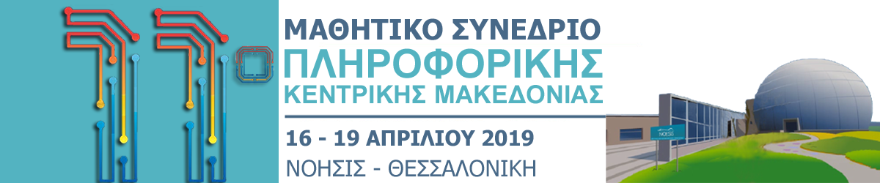

Εξερεύνηση Λαβυρίνθου
για το 11ο Μαθητικό Συνέδριο Πληροφορικής
19oΓυμνάσιο Θεσσαλονίκης
Αλτίνογλου Αστέριος,
Μαθητής της Α’ Τάξης, 19^{ο}Γυμνάσιο Θεσσαλονίκης
Ντίνα Ερίκος
Μαθητής της Α’ Τάξης, 19^{ο}Γυμνάσιο Θεσσαλονίκης
Μπουρνουσούζης Χρήστος
Μαθητής της Α’ Τάξης, 19^{ο}Γυμνάσιο Θεσσαλονίκης
Παπαδόπουλος Ιορδάνης
Μαθητής της Α’ Τάξης, 19^{ο}Γυμνάσιο Θεσσαλονίκης
Παπαδόπουλος Δημήτριος
Μαθητής της Α’ Τάξης, 19^{ο}Γυμνάσιο Θεσσαλονίκης
Ηλιάσκος Στέφανος
Μαθητής της Α’ Τάξης, 19^{ο}Γυμνάσιο Θεσσαλονίκης
Γκατζόφλια Χριστίνα
Μαθήτρια Α’ Τάξης, 19^{ο} Γυμνάσιο Θεσσαλονίκης
Κοσσυφίδου Ελένη
Μαθήτρια Α’ Τάξης, 19^{ο} Γυμνάσιο Θεσσαλονίκης
Σγουρή Ζωή-Μαρία
Μαθήτρια Α’ Τάξης, 19^{ο} Γυμνάσιο Θεσσαλονίκης
Επιβλέποντες Καθηγητές
Βέρρος Νικόλαος– ΠΕ88.01
nikosveros@windowslive.com
Τσορμπατζόγλου Νέστωρ – ΠΕ86, ΠΕ04.01
ntsormp@sch.gr
Περίληψη
Η ιδέα για την πρόταση μας ξεκίνησε από την συμμετοχή της ρομποτικής ομάδας μας (19Robogators) στο πολιτιστικό πρόγραμμα που συνδέει το μύθο του Μινώταυρου με την Ρομποτική. Όπως ο Θησέας εξερεύνησε το λαβύρινθο με τη βοήθεια του μίτου της Αριάδνης με σκοπό να σκοτώσει τον Μινώταυρο έτσι και εμείς κατασκευάσαμε ένα ρομπότ με προσομοίωση .Ηπρόταση μας αφορά την κατασκευή ενός λαβυρίνθουμε μια είσοδο και μία έξοδο και ενός ρομπότ που θα πλοηγείται εξερευνώντας τον λαβύρινθο.Το ρομπότ εφαρμόζοντας τον κανόνα του δεξιού χεριού θα ακολουθεί πάντα τον τοίχο προς τα δεξιά και θα περνάει μέσα από οποιοδήποτε άνοιγμα από αυτή την πλευρά. Αν πέφτει πάνω σε εμπόδιο θα οπισθοχωρεί και θα στρίβει αριστερά ακολουθώντας το τοίχο.
Για την κατασκευή του λαβυρίνθου χρησιμοποιήσαμε απλά υλικά όπως χαρτόνι, μακετόχαρτο, πιστόλι θερμοκόλλησης, ράβδοι σιλικόνης, χαρτοταινία
Για την κατασκευή του ρομπότ “tribot”, χρησιμοποιήσαμε τουβλάκια Lego, 1 «έξυπνο τούβλο», 2 κινητήρες,1 αισθητήρα αφής , 1 ή 2 αισθητήρες υπερήχων, από το κίτ της Lego Mindstorms Education EV3 και το λογισμικό EV3 για να φτιάξουμε το πρόγραμμα “WallFollower” εξερεύνησης του λαβυρίνθου συνδυάζοντας διαθεματικά στοιχεία Μαθηματικών, Πληροφορικής, Ρομποτικής, Τεχνολογίας.
Λέξεις κλειδιά: Λαβύρινθος, Ρομποτική, Lego
1. Εισαγωγή
Όπως ο Θησέας εξερεύνησε το λαβύρινθο με τη βοήθεια του μίτου της Αριάδνης με σκοπό να σκοτώσει τον Μινώταυρο έτσι και εμείς κατασκευάσαμε ένα ρομπότ με προσομοίωση.Δηλαδή ο μίτος της Αριάδνης είναι οι αισθητήρες υπερήχων και αφής του ρομπότ. Εδώ έχουμε εφαρμογή του αλγορίθμου «κανόνας του δεξιού χεριού». Καθώς το ρομπότ κινείται μέσα στο λαβύρινθο, θα ακολουθεί πάντα τον τοίχο προς τα δεξιά, διερχόμενο από οποιοδήποτε άνοιγμα από εκείνη την πλευρά. Αν και αυτή η μέθοδος δεν βρίσκει αναγκαστικά την συντομότερη διαδρομή μέσα στον λαβύρινθο, τελικά βρίσκει την έξοδο.

2.Κατασκευή λαβυρίνθου
Η πρόταση μας αφορά την κατασκευή ενός λαβυρίνθου και ενός ρομπότ που θα πλοηγείται εξερευνώντας τον λαβύρινθο. Ο λαβύρινθος είναι απλός, χωρίς στοές και γέφυρες με μια είσοδο και μια έξοδο στην αρχή και στο τέλος της διαδρομής. Οι τοίχοι του λαβυρίνθου είναι ευθείς και συναντούνται σε ορθές γωνίες. Οποιοδήποτε άνοιγμα στα τοίχους θα πρέπει να είναι αρκετά μεγάλο για να χωρέσει το ρομπότ και αυτό θα κάνει το στρίψιμο στη γωνία ευκολότερο. Για την κατασκευή του λαβυρίνθου χρησιμοποιήσαμε για την βάση χαρτόνι, και για τους τοίχους μακετόχαρτο, πιστόλι θερμοκόλλησης, ράβδους σιλικόνης, χαρτοταινία.

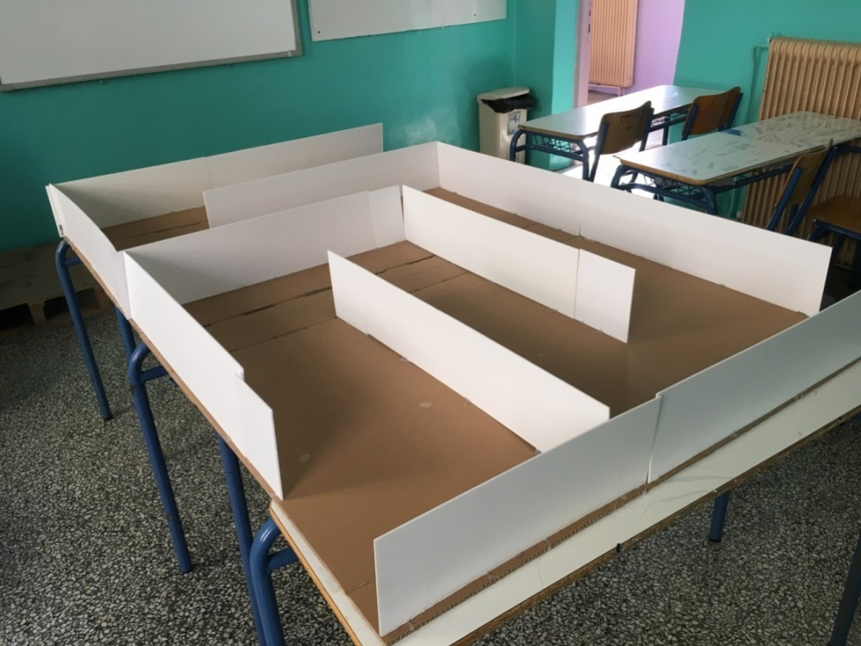
Εικόνα 1. Ο λαβύρινθος σε μακέτα.

3. Κατασκευή ρομπότ
Για τη κατασκευή του ρομπότ “tribot” χρησιμοποιήσαμε τουβλάκια Lego, 1 «έξυπνο τούβλο», 2 κινητήρες,1 προσάρτημα με αισθητήρα αφής (προφυλακτήρας) , 1 αισθητήρα υπερήχων στα πλάγια δεξιά , (1 αισθητήρα υπερήχων κάτω και στο κέντρο μπροστά εναλλακτικά), από το κίτ της Lego Mindstorms Education EV3. Ο αναλογικός αισθητήρας αφής EV3 είναι ένα απλό αλλά εξαιρετικά ακριβές εργαλείο που ανιχνεύει πότε πιέζεται ή απελευθερώνεται το μπροστινό του κουμπί και είναι σε θέση να μετράει μεμονωμένα και πολλαπλά πιεστήρια.(βλέπε εικ. 2) Ο ψηφιακός αισθητήρας υπερήχων EV3 παράγει ηχητικά κύματα και διαβάζει τις ηχώ τους για την ανίχνευση και τη μέτρηση της απόστασης από τα αντικείμενα. Ο αισθητήρας υπερήχων χρησιμοποιεί την ίδια επιστημονική αρχή με τις νυχτερίδες: μετρά την απόσταση με τον υπολογισμό του χρόνου που παίρνει ένα κύμα για να χτυπήσει ένα αντικείμενο και να επιστρέψει (ακριβώς όπως συμβαίνει σε μια ηχώ, ακουστικό φαινόμενο που οφείλεται στην ανάκλαση ηχητικών κυμάτων). 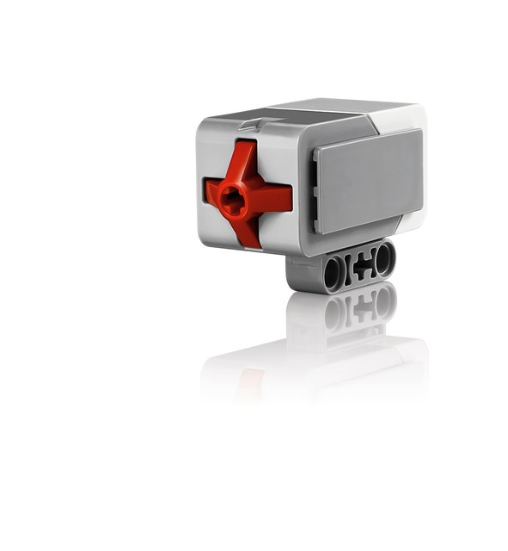 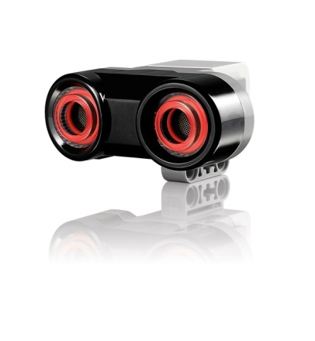
Εικόνα 2. Ο αισθητήρας αφής Εικόνα 3. O αισθητήρας υπερήχων.
Ο αισθητήρας υπερήχων μετρά την απόσταση σε εκατοστόμετρα και σε ίντσες. Είναι σε θέση να μετρήσει τις αποστάσεις από 0 έως 250cm με μια ακρίβεια +/- 1 cm (+/- 0.394 in.). (βλέπε εικ. 3)

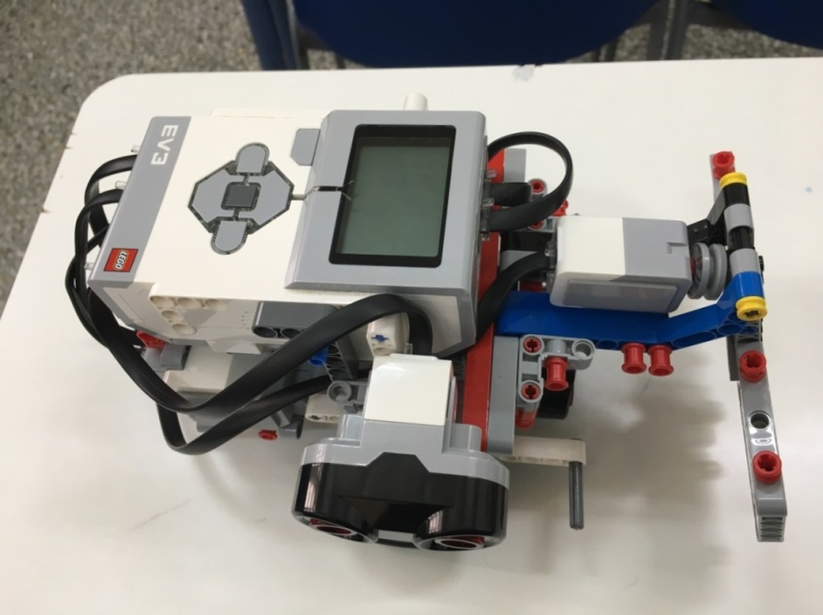
Εικόνα 4. Το ρομπότ “tribot” που εξερευνά τον λαβύρινθο.

4. Προγραμματισμός
Όταν το πρόγραμμα ξεκινάει, το ρομπότ θα τοποθετείται έχοντας τον αισθητήρα υπερήχων απέναντι από το τοίχο. (αρχική κατάσταση)
Ο αλγόριθμος του προβλήματος δίνεται παρακάτω:
Αρχή ανακύκλωσης
- Αν ο αισθητήρας υπερήχων είναι πολύ κοντά στο τοίχο
τότε το ρομπότ κατευθύνεται μακριά από το τοίχο
αλλιώς κατευθύνεται προς το τοίχο
τέλος αν.
2. Αν ο αισθητήρας αφής πιεσθεί τότε
- οι κινητήρες σταματούν.
- το ρομπότ οπισθοχωρεί αρκετά μακριά για να γυρίσει
- περιστρέφεται κατά 90 μοίρες.
τέλος αν.
3. Αν ο αισθητήρας υπερήχων ανιχνεύει ένα άνοιγμα τότε
- οι κινητήρες σταματούν.
- το ρομπότ προχωράει μπροστά για λίγο.
- περιστρέφεται κατά 90 μοίρες προς το άνοιγμα.
- προχωράει μπροστά προς το άνοιγμα
τέλος αν.
Ανακύκλωση για πάντα.
Xρησιμοποιήσαμε το λογισμικό του Lego Mindstorms Education EV3 για να συντάξουμε το πρόγραμμα “WallFollower” σε 3 εκδοχές simple, 3state, proportional πειραματιζόμενοι για την καλύτερη συμπεριφορά πλοήγησης του ρομπότ κατά την εξερεύνηση του λαβυρίνθου.

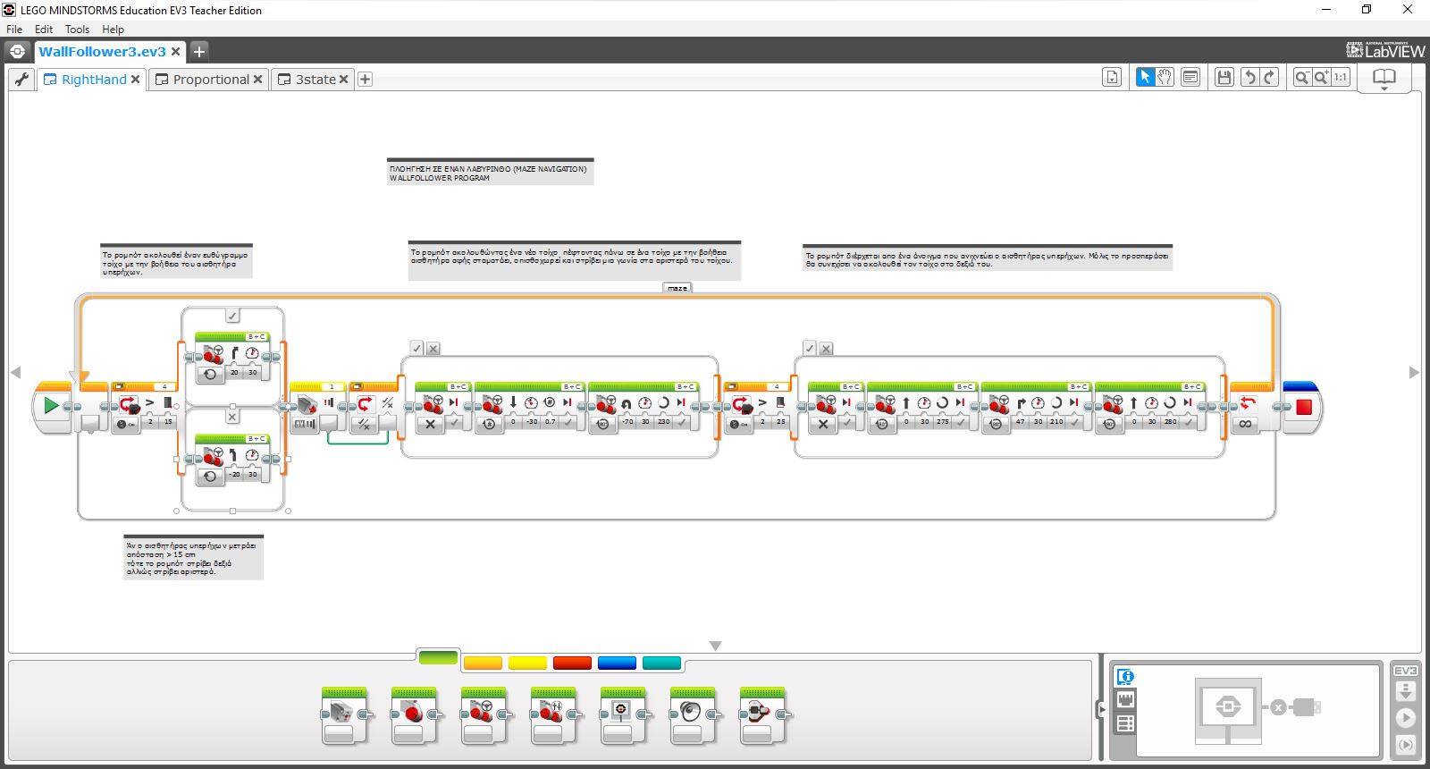

Εικόνα 5. Το πρόγραμμα“Simple WallFollower” σε software Lego Mindstorms Education EV3

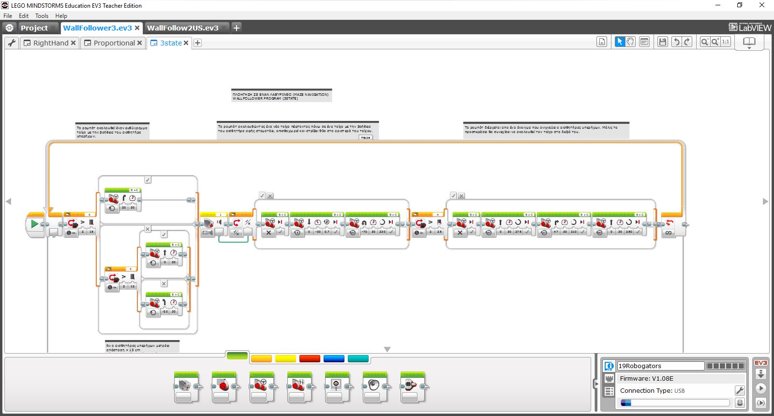
Εικόνα 6. Το πρόγραμμα“WallFollower3state” σε software Lego Mindstorms Education EV3.
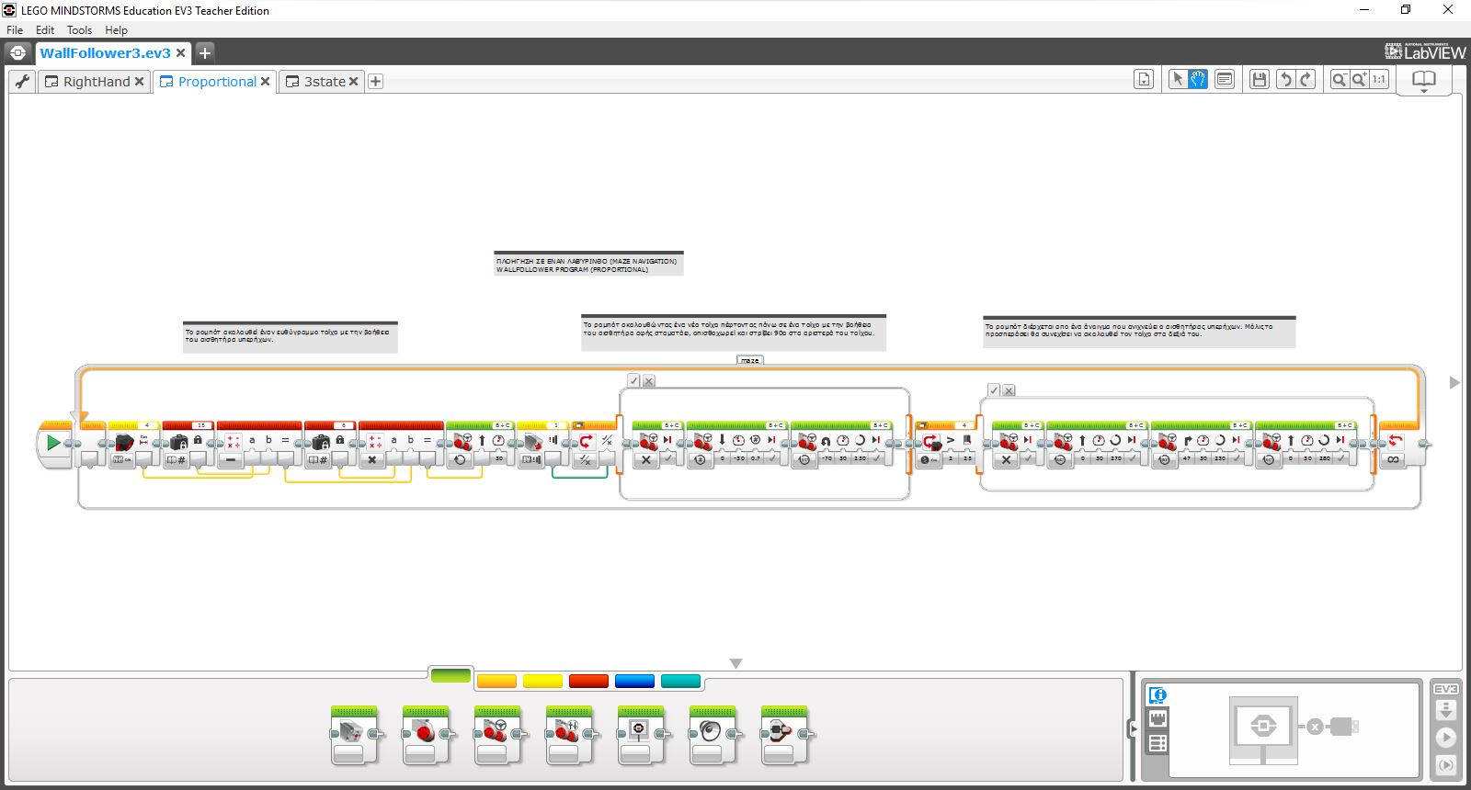
Εικόνα 7. Το πρόγραμμα“Proportional WallFollower” σε software Lego Mindstorms Education EV3.
5. Χρησιμότητα και Βελτίωση project
Η χρησιμότητα του project είναι η διασύνδεση του μύθου του Μινώταυρου με την Ρομποτική μέσα από το πολιτιστικό πρόγραμμα «Εξερεύνηση Λαβυρίνθου». Η εξερεύνηση λαβυρίνθου είναι ένα project σε εξέλιξη. Εναλλακτικά το ρομπότ θα μπορούσε να πλοηγείται στον λαβύρινθο με την βοήθεια του δεύτερου αισθητήρα υπερήχων που βρίσκεται κάτω και μπροστά αντί για το προφυλακτήρα που είναι σηκωμένος.

Βιβλιογραφία
1. The Art of LEGO MINDSTORMS EV3 Programming by Terry Griffin, 2014, No Starch Press.
Διαδικτυακέςπηγές
1. http://mindstorms.lego.com
2. https://education.lego.com/
3.https://www.why.gr/%CE%BA%CE%B1%CF%84%CE%B1%CF%83%CF%84%CE%B7%CE%BC%CE%B1/lego-education/lego-education-mindstorms/lego-education-mindstorms-ev3/ (Διερευνητική Μάθηση)
4. http://ev3lessons.com (Μαθήματα για Lego Mindstorms Education EV3.)
5. https://www.youtube.com/watch?v=NA137qGmz4s (Αλγόριθμος LHR, κανόνας του αριστερού χεριού )

